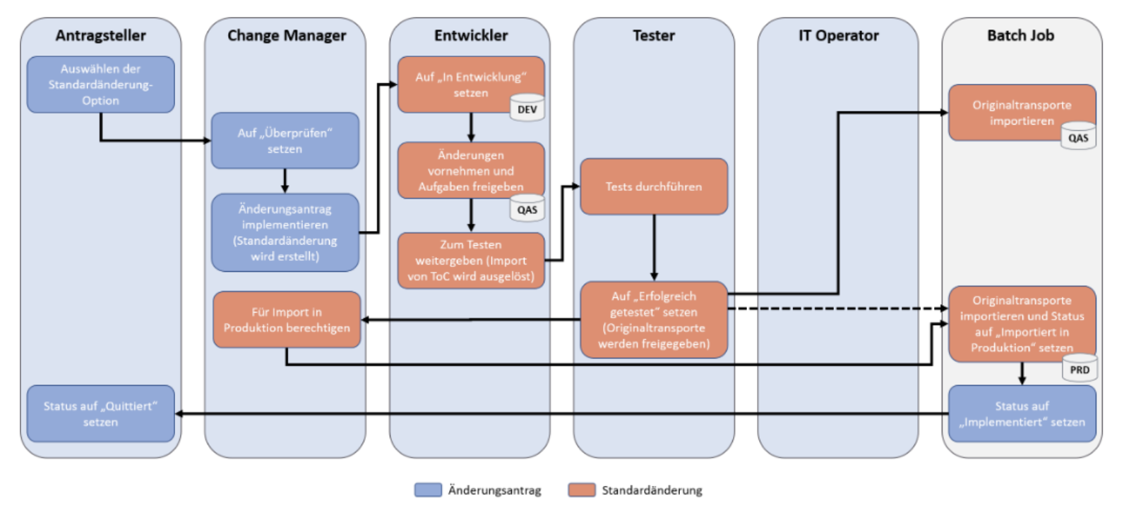

# Ablauf

Soll eine Änderung vorgenommen werden, wählt der **Antragsteller** zunächst die Änderungsoption. Diese wird von **Change Manager** überprüft: Er schaut, ob das Umsetzen der Änderung möglich ist und bestätigt dann den Antrag. Anschliessend geht der Antrag zu den **Entwicklern**, welche die Änderungen vornehmen, freigeben und dann den **Testern** weitergeben. Diese führen Tests durch und setzen den Antrag auf *Erfolgreich getestet*. Die Originaltransporte werden freigegeben und im **Batch Job** importiert. Bevor man die Änderungen in die Produktion importieren kann, müssen sie vom **Change Manager** bewilligt werden. Danach kann es im **Batch Job** in die Produktion implementiert werden. Der Status wird zuerst auf *Implementiert* und schliesslich vom **Antragsteller** auf *Quittiert* gesetzt.